Тополь Александр Васильевич

Дудинский одномандатный избирательный округ № 1
Член фракции «ЛДПР»

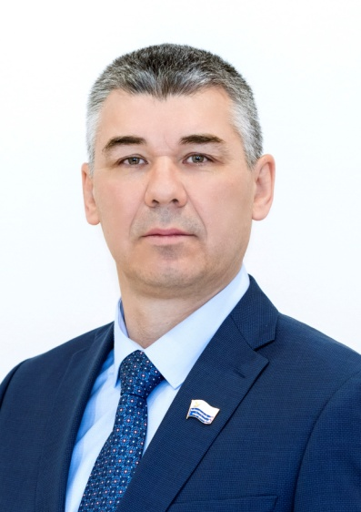

Официальная фотография
Входит в состав постоянных комиссий:
- — по развитию местного самоуправления
- — по вопросам жизнеобеспечения
Дата и место рождения: 14 апреля 1969 года, с. Стретенка Павлодарской области. В Норильске с 1985 года.
Образование: высшее. 1990 г. — Тюменское высшее военно-инженерное командное училище. Квалификация — инженер по эксплуатации машин инженерного вооружения. Звание - лейтенант ВС РФ.
2002 г. - Барнаульский юридический институт. Специальность - юриспруденция. Квалификация - юрист.
Трудовая деятельность:
После службы в Вооруженных силах РФ с 1993 года работал на заводе, ремонтный участок ЭкибастусЭнергоремонт. Позже участковым, следователем, начальником штаба, заместителем начальника ГОВД в Отделе внутренних дел города Славгорода Алтайского края.

В город Дудинку переехал в 2002 году.

Северную трудовую деятельность начал в УВД Таймырского Долгано-Ненецкого автономного округа, работал на различных руководящих должностях управления структуры МВД.

с 2006 г. - подполковник милиции в отставке;

2006 г. - 2011 г. - специалист правового отдела, начальник правового отдела Межрайонной инспекции ФНС России № 2 Красноярского края. Получил чин советника государственной гражданской службы 3 класса;

2009 г. - 2010 г. - преподаватель юридических дисциплин в таймырском филиале Ленинградского государственного университета им. А.С. Пушкина;

с 2011 года по настоящее время - начальник правового отдела АО «Таймырбыт».
9 сентября 2018 года избран депутатом Таймырского Долгано-Ненецкого районного Совета четвертого созыва.

